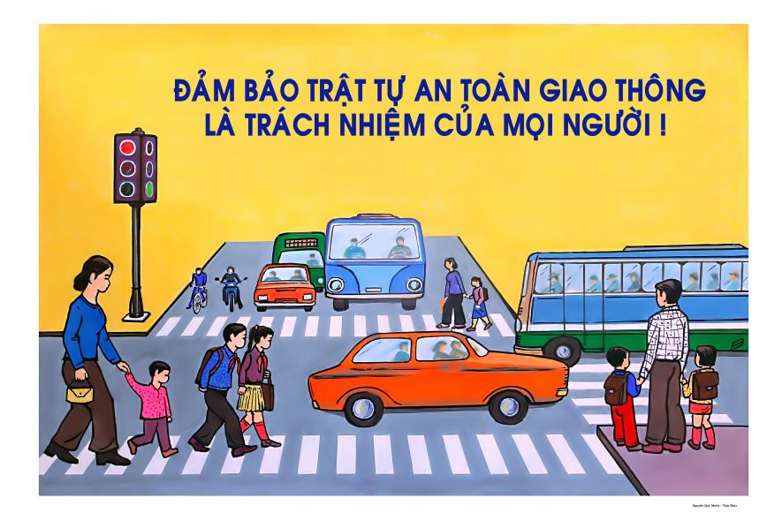

**Câu hỏi: Điều kiện phương tiện tham gia giao thông đường bộ được Luật Trật tự, an toàn giao thông đường bộ quy định như thế nào?**

**Trả lời:** Điều 35 Luật Trật tự, an toàn giao thông đường bộ quy định về điều kiện phương tiện tham gia giao thông đường bộ như sau:

**1**. Xe cơ giới, xe máy chuyên dùng tham gia giao thông đường bộ phải đáp ứng các điều kiện sau đây:

a) Được cấp chứng nhận đăng ký xe và gắn biển số xe theo quy định của pháp luật;

b) Bảo đảm chất lượng an toàn kỹ thuật và bảo vệ môi trường theo quy định của pháp luật.

**2**. Xe ô tô kinh doanh vận tải phải lắp thiết bị giám sát hành trình. Xe ô tô chở người từ 08 chỗ trở lên (không kể chỗ của người lái xe) kinh doanh vận tải, xe ô tô đầu kéo, xe cứu thương phải lắp thiết bị giám sát hành trình và thiết bị ghi nhận hình ảnh người lái xe.

**3**. Phương tiện giao thông thông minh bảo đảm các điều kiện quy định tại khoản 1 Điều này và được cơ quan có thẩm quyền cấp phép hoạt động.

**4**. Phương tiện gắn biển số xe nước ngoài hoạt động tại Việt Nam thực hiện theo quy định tại Điều 55 của Luật này. Cụ thể như sau:

“***Điều 55. Bảo đảm trật tự, an toàn giao thông đường bộ đối với trường hợp xe ô tô của người nước ngoài đăng ký tại nước ngoài có tay lái ở bên phải tham gia giao thông tại Việt Nam; xe cơ giới nước ngoài do người nước ngoài đưa vào Việt Nam du lịch***

*1. Xe ô tô của người nước ngoài đăng ký tại nước ngoài có tay lái ở bên phải tham gia giao thông tại Việt Nam, xe cơ giới nước ngoài do người nước ngoài đưa vào Việt Nam du lịch phải được cơ quan có thẩm quyền cấp phép.*

*2. Cơ quan cấp phép cho xe ô tô của người nước ngoài đăng ký tại nước ngoài có tay lái ở bên phải tham gia giao thông tại Việt Nam, xe cơ giới nước ngoài do người nước ngoài đưa vào Việt Nam du lịch thông báo ngay cho cơ quan quản lý xuất nhập cảnh.*

*3. Việc lưu hành xe ô tô của người nước ngoài đăng ký tại nước ngoài có tay lái ở bên phải tham gia giao thông tại Việt Nam, xe cơ giới nước ngoài do người nước ngoài đưa vào Việt Nam du lịch được quy định như sau:*

*a) Chấp hành quy định của pháp luật về trật tự, an toàn giao thông đường bộ của Việt Nam. Trường hợp điều ước quốc tế mà nước Cộng hòa xã hội chủ nghĩa Việt Nam là thành viên có quy định khác thì áp dụng theo điều ước quốc tế đó;*

*b) Tham gia giao thông đúng trong phạm vi, tuyến đường, thời gian đã được cơ quan có thẩm quyền của Việt Nam cấp phép;*

*c) Xe ô tô của người nước ngoài đăng ký tại nước ngoài có tay lái ở bên phải phải đi theo đoàn và có người, phương tiện hỗ trợ, hướng dẫn giao thông;*

*d) Tổ chức, cá nhân đưa xe có tay lái ở bên phải vào Việt Nam có trách nhiệm bố trí xe hướng dẫn giao thông, bảo đảm an toàn giao thông khi phương tiện lưu hành trên lãnh thổ Việt Nam.*

*4. Chính phủ quy định chi tiết Điều này.*”.

**5**. Chính phủ quy định chi tiết khoản 2 và khoản 3 Điều này; quy định điều kiện hoạt động của xe thô sơ.

**6**. Ủy ban nhân dân cấp tỉnh quy định phạm vi hoạt động của xe thô sơ, xe chở hàng bốn bánh có gắn động cơ, xe chở người bốn bánh có gắn động cơ tại địa phương./.

BỘ CÔNG AN

**CỤC PHÁP CHẾ VÀ CẢI CÁCH HÀNH CHÍNH, TƯ PHÁP**



|  |
| --- |
| **QUY ĐỊNH VỀ**  **ĐIỀU KHIỂN PHƯƠNG TIỆN**  **THAM GIA GIAO THÔNG ĐƯỜNG BỘ** |

*Căn cứ Luật Trật tự, an toàn giao thông đường bộ được Quốc hội khóa XV, kỳ họp thứ 7 thông qua ngày 27/6/2024*

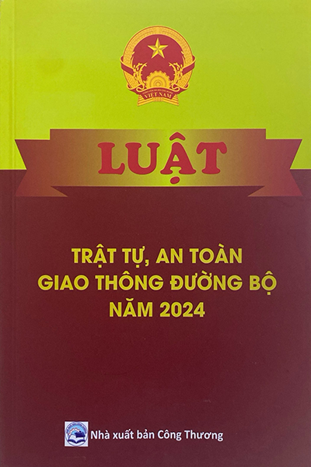

**Năm 2024**